Je découvre des monuments

|  |  |
| --- | --- |
| http://upload.wikimedia.org/wikipedia/commons/d/dc/SphinxGizeh.jpg?uselang=fr | Les pyramides (dont celle de Khéops) et le Sphinx se situent à Gizeh, au sud du Caire, la capitale de l’Egypte. Ce pays se situe au nord de l’Afrique. C’est un endroit assez désertique qui est recouvert de sable |

**Informations et techniques**

|  |  |  |
| --- | --- | --- |
| La pyramide de Khéops est la plus grande des 3 pyramides du site de Gizeh. Elle a une base carrée de 230m de côté pour une hauteur de 137m. Elle a été construite il y a 4500 ans environ. | | http://p7.storage.canalblog.com/70/20/386645/19390891.gif |
| http://upload.wikimedia.org/wikipedia/commons/d/d1/Flickr_-_Gaspa_-_Giza%2C_la_sfinge_%282%29.jpg | Le Sphinx de Gizeh est situé à l’entrée du plateau où sont les pyramides. Il fait environ 75m de long, 20m de haut et 14m de large. Il a été taillé directement dans le sol. Il a été construction on pense en -2500 (2500 avant JC). | |

**Géographie du monument.**

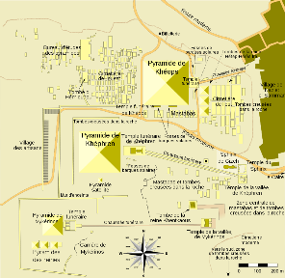 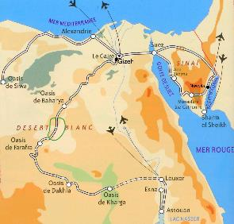 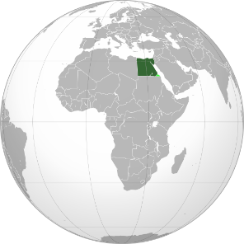  
*Carte du site de Gizeh* *Carte de l’Egypte* *Carte de l’Egypte dans le monde*

Gizeh : Pyramide de Kheops et Sphinx

M05

Arts, Humanisme

Arts Visuels